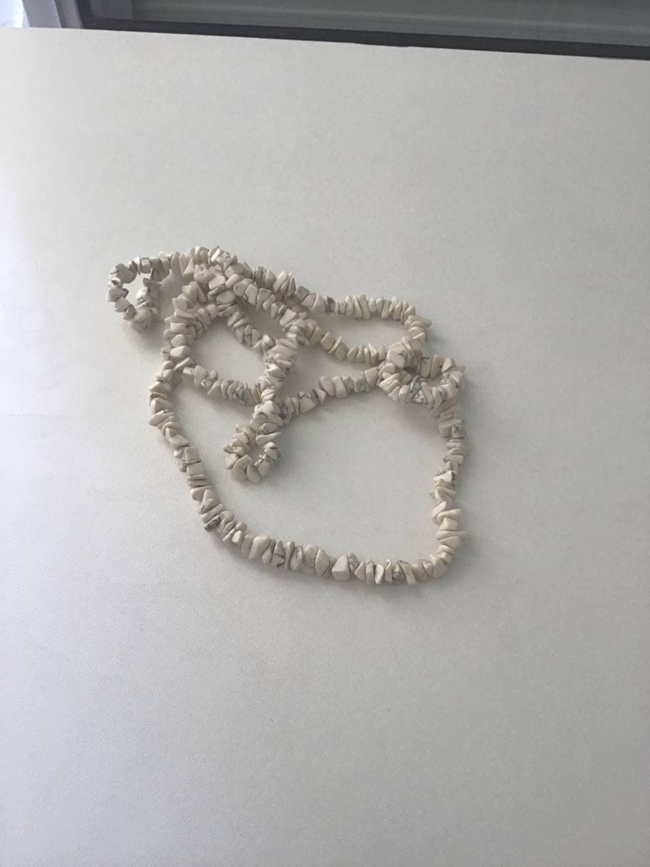

**Colar de Howlita branca** 30,00

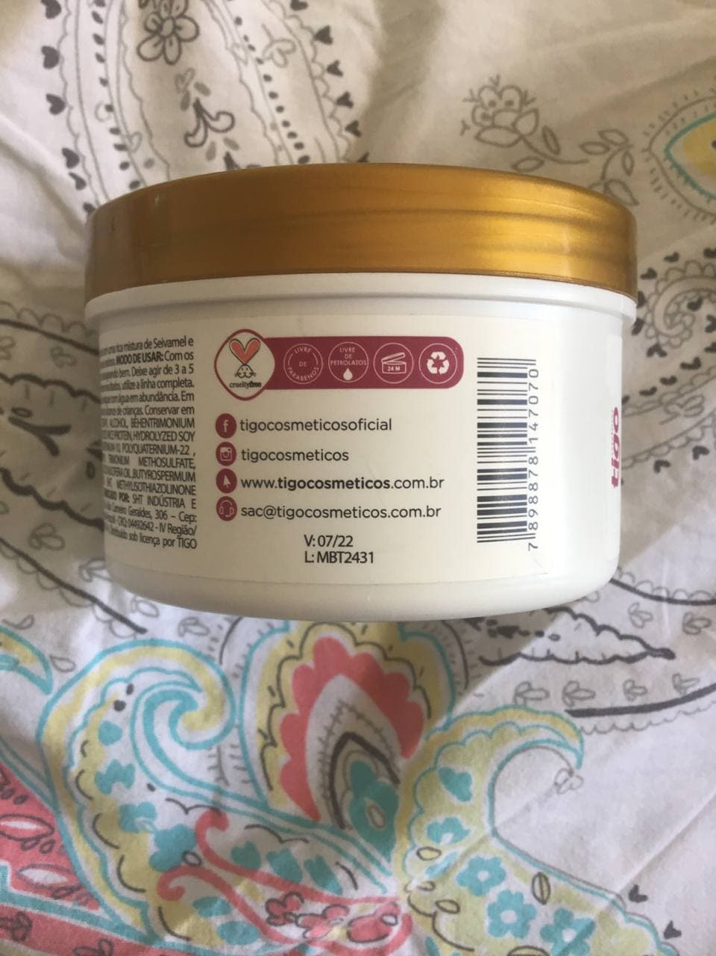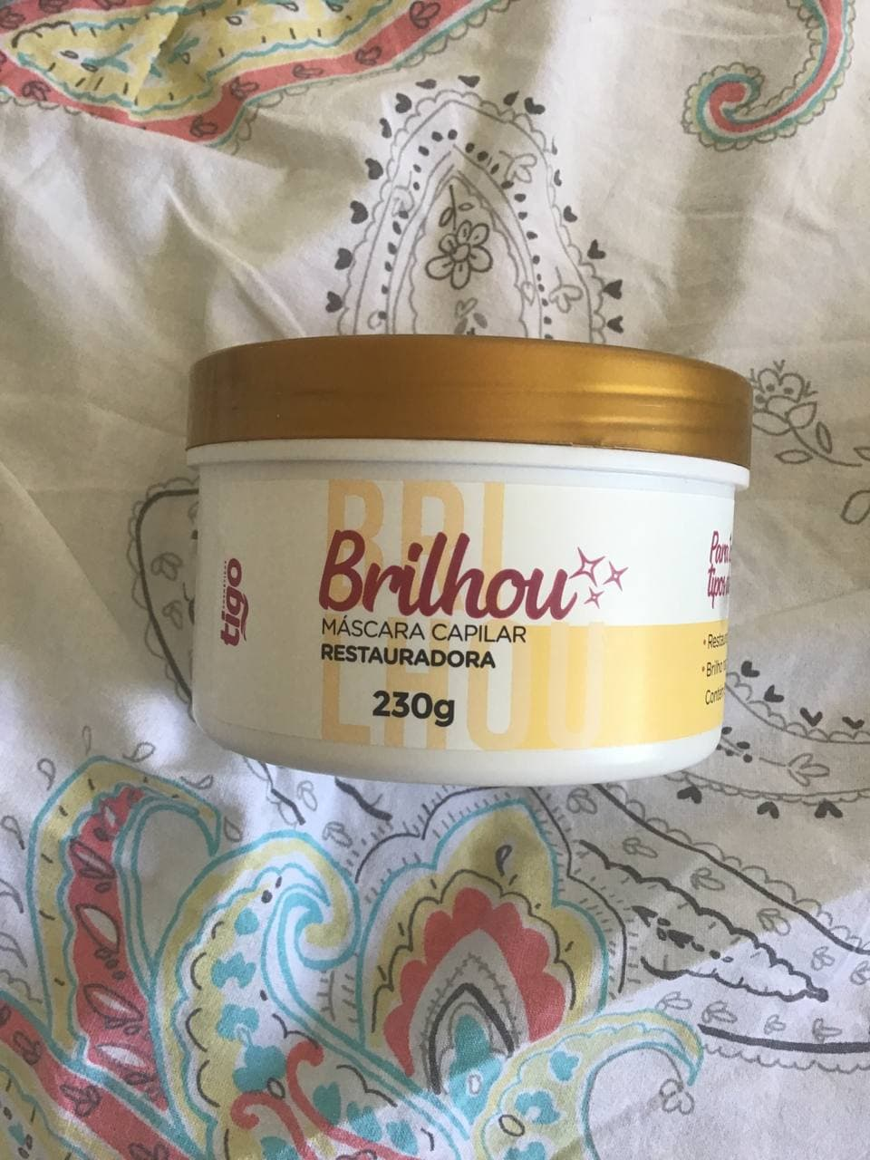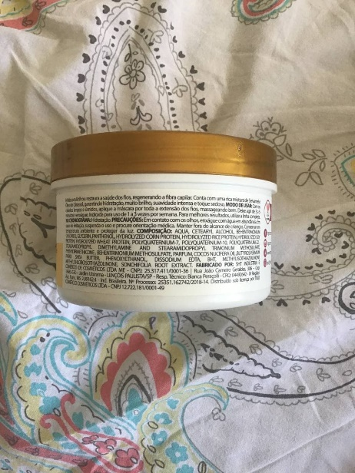

**Máscara capilar Tigo, Brilhou** : A **Máscara Brilhou** restaura a saúde dos fios, regenerando a fibra capilar. Conta com uma rica mistura de Seivamel e Óleo de Girassol, garantindo hidratação, muito brilho, suavidade intensa e toque sedoso.

**INDICAÇÃO:** Para todos os tipos de cabelos. Crueltyfree 35,00

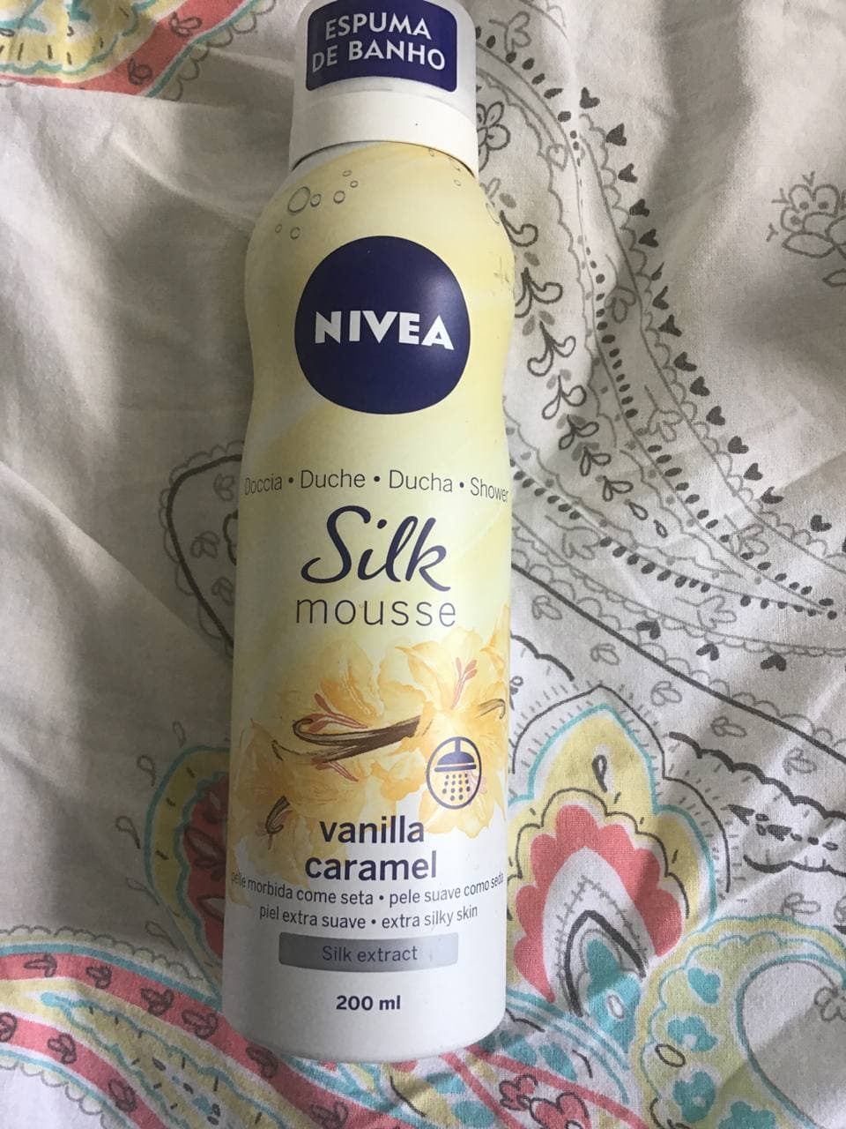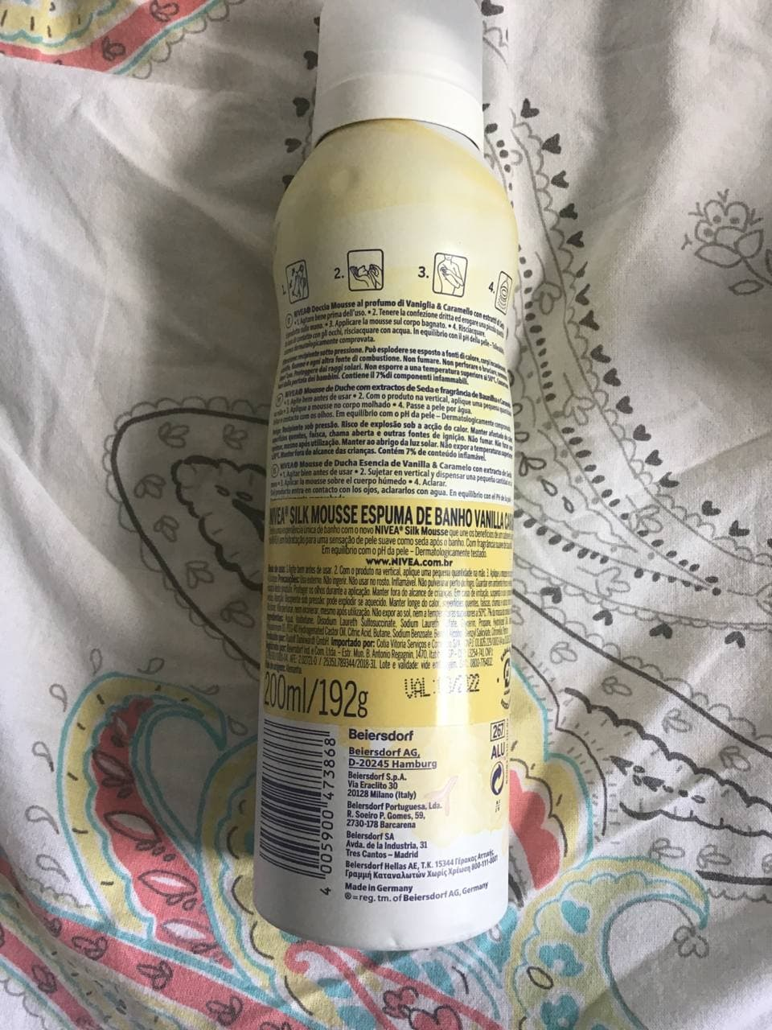

**Espuma de banho Nivea Silk Mousse Vanilla Caramel:** O Sabonete Nivea Mousse Vanilla mima o corpo e os sentidos e envolvendo a sua pele numa nova sensação divina no duche: uma mousse rica em cuidado que proporciona uma sensação suave de seda pura. 20,00

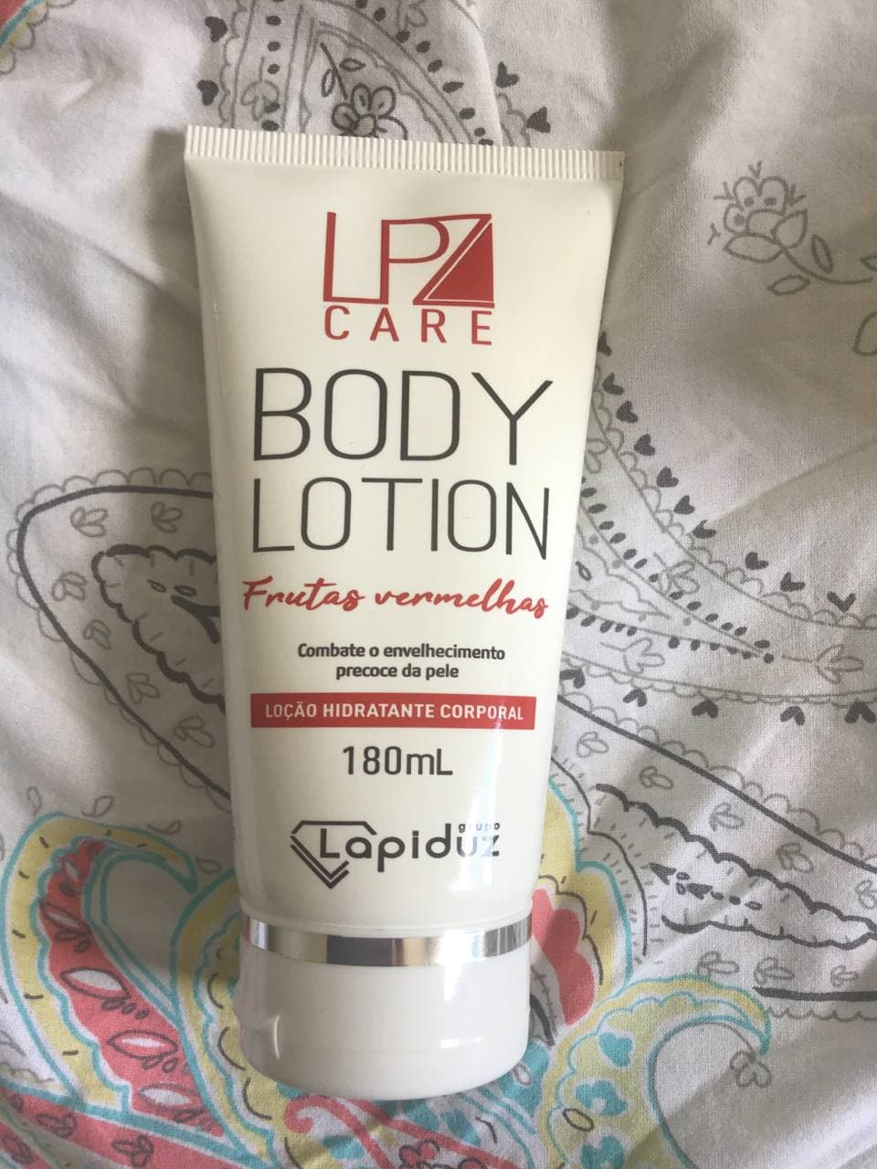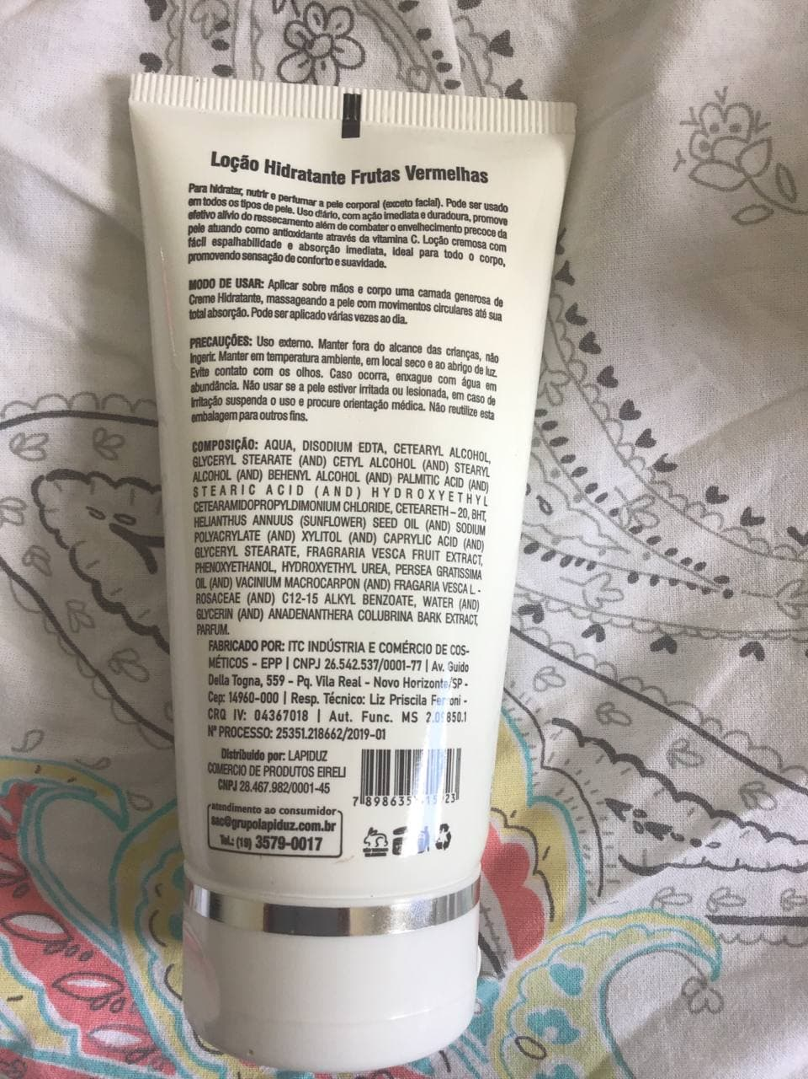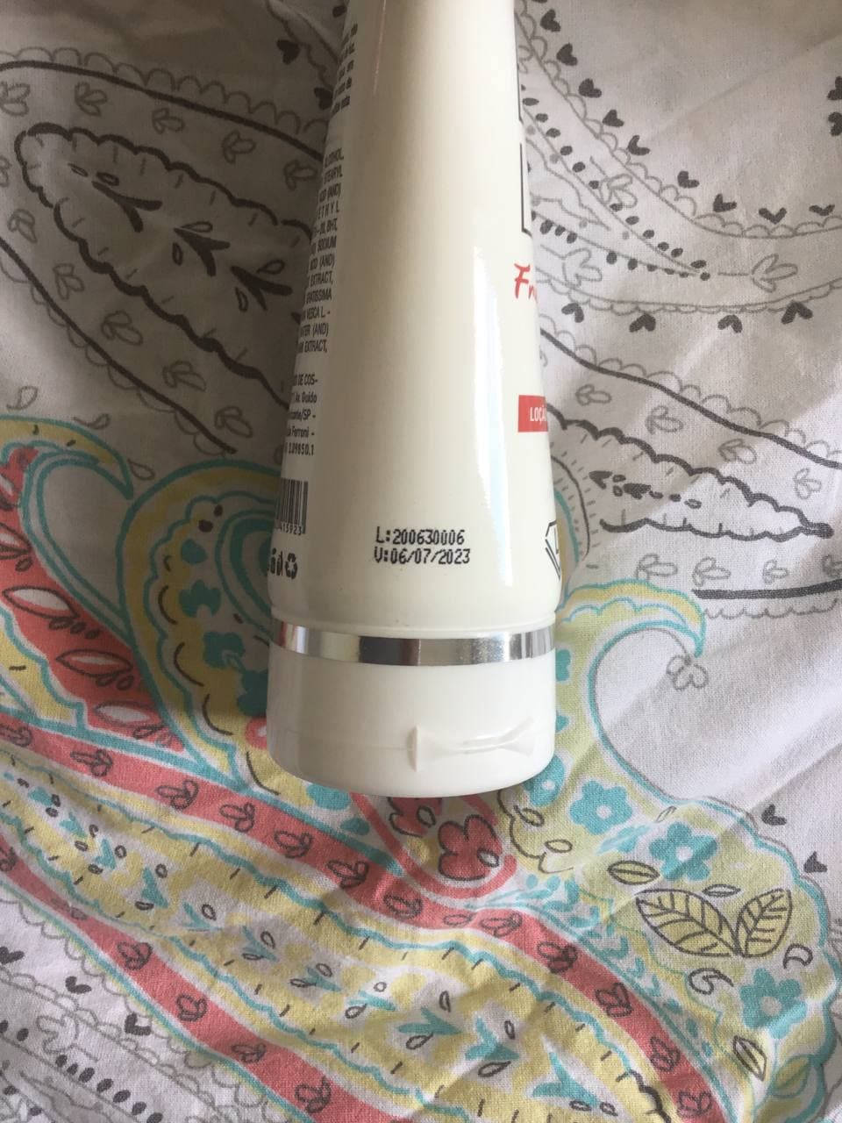

# LPZCARE Loção Corporal Hidratante Frutas Vermelhas: Loção corporal altamente hidratante* é composta com ricos óleos emulsionantes (de oliva, de girassol e de canola), retentores de moléculas de água (ureia, ácido hialurônico e lático), extratos vegetais (lavanda, camomila, frutos vermelhos, aloe vera) e vitaminas como a E, B5, C e F”.

Textura leve e um toque macio, efeito de pele aveludada, de fácil absorção e fácil para espalhar. Promove o alívio de pele ressecada. Ideal para todo o corpo e todos os tipo de pele.Frutas vermelhas – Combate o envelhecimento precoce da pele.  50,00

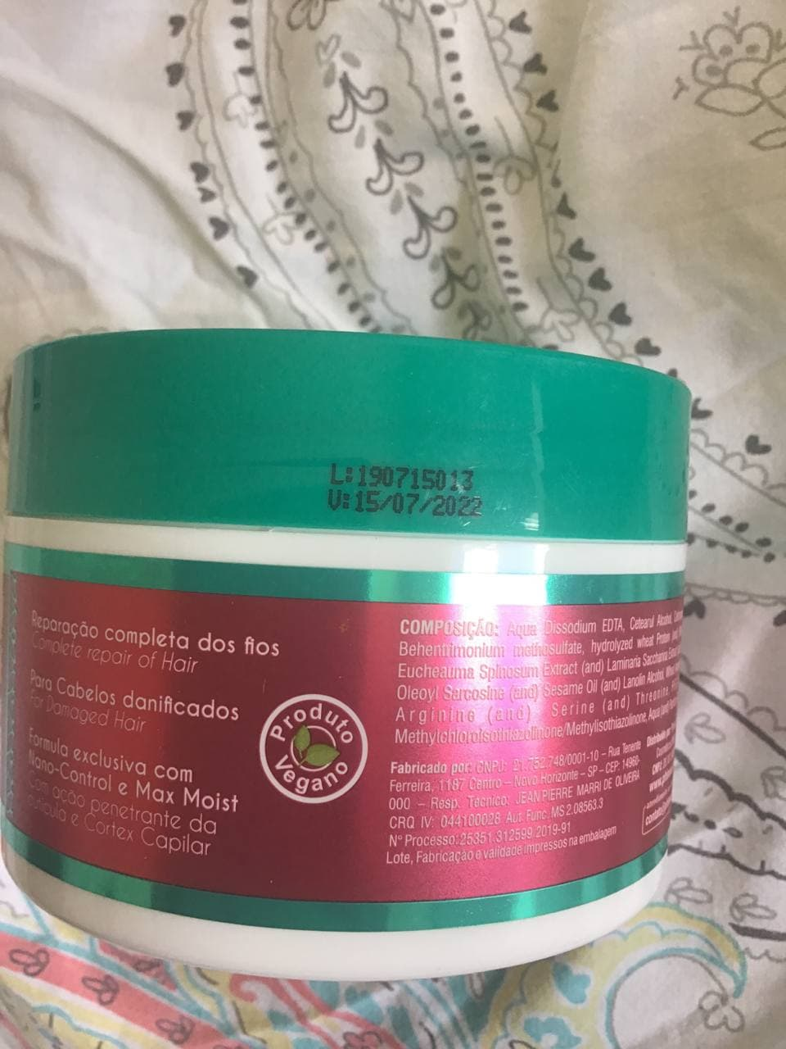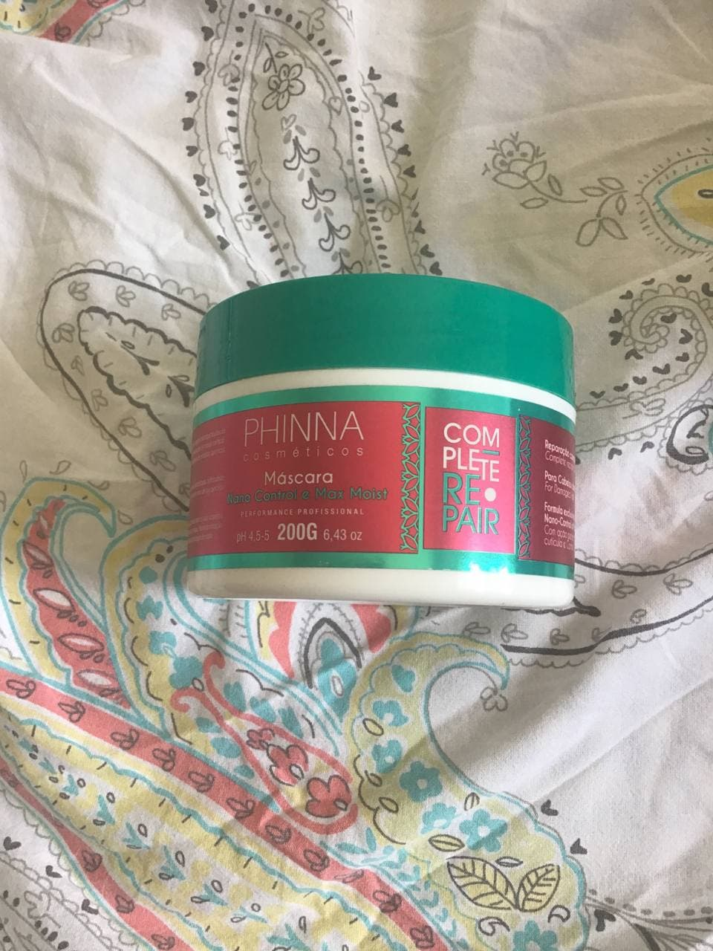

**Mascara Complete Repair - Phinna** - 200g: A Máscara Complete Repair possui todos os benefícios para a saúde dos cabelos, contém micropartículas de Manteiga de Karite e aminoácidos de baixo peso molecular, possui extrema habilidade de reposição de massa cortical, agindo de forma rápida, reparando e reconstruindo toda área fragmentada por uso exagerado de produtos químicos desde a primeira aplicação.

Indicação: Cabelos danificados. Produto vegano 30,00

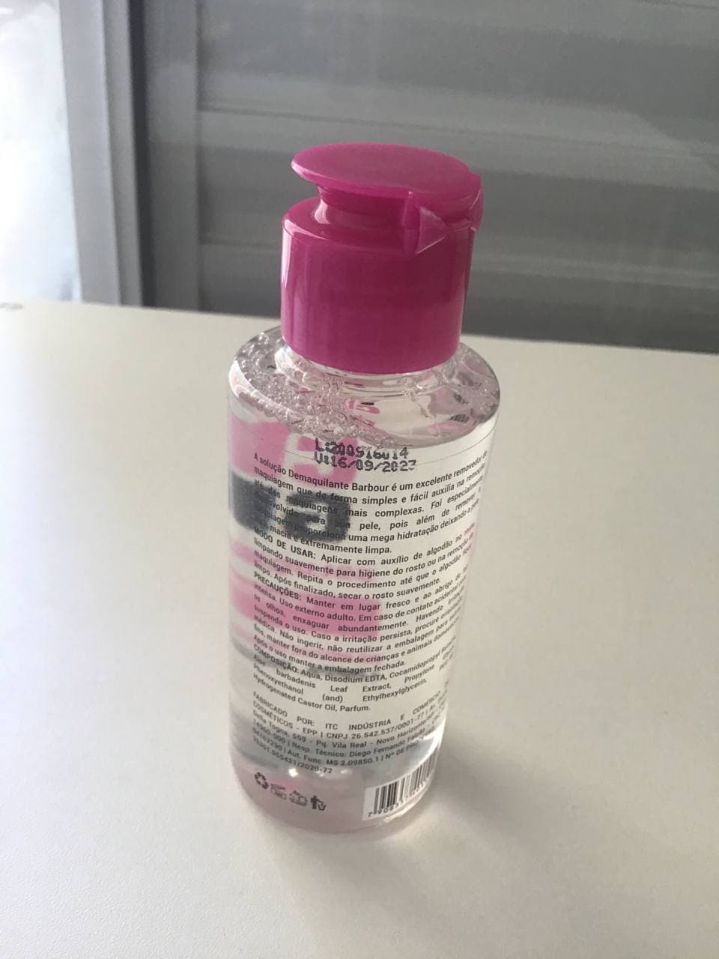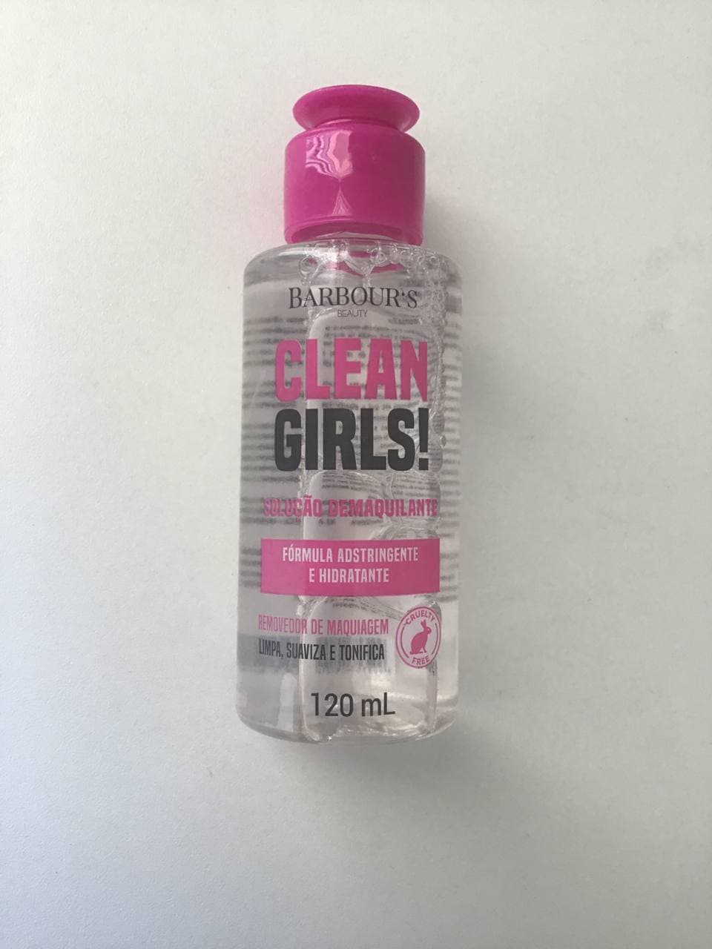

**CLEAN GIRLS ! Solução Demaquilante Barbour’s Beauty:** Limpa, suaviza e tonifica. Cruelty free. 70,00

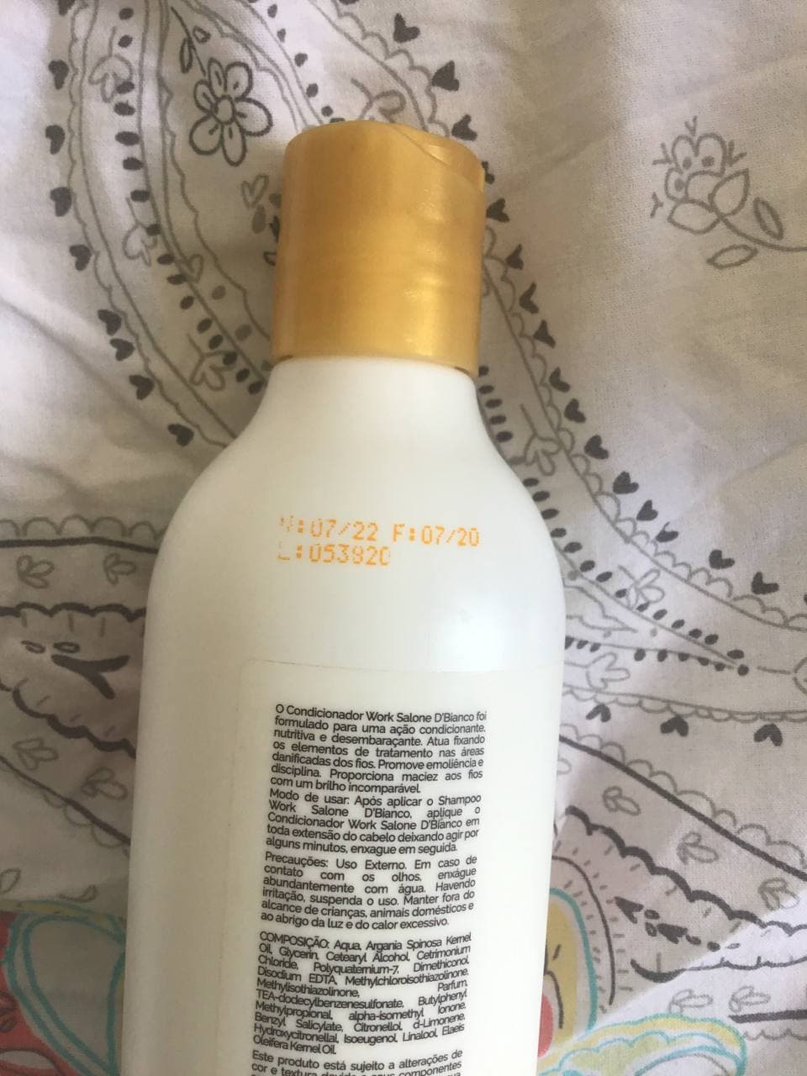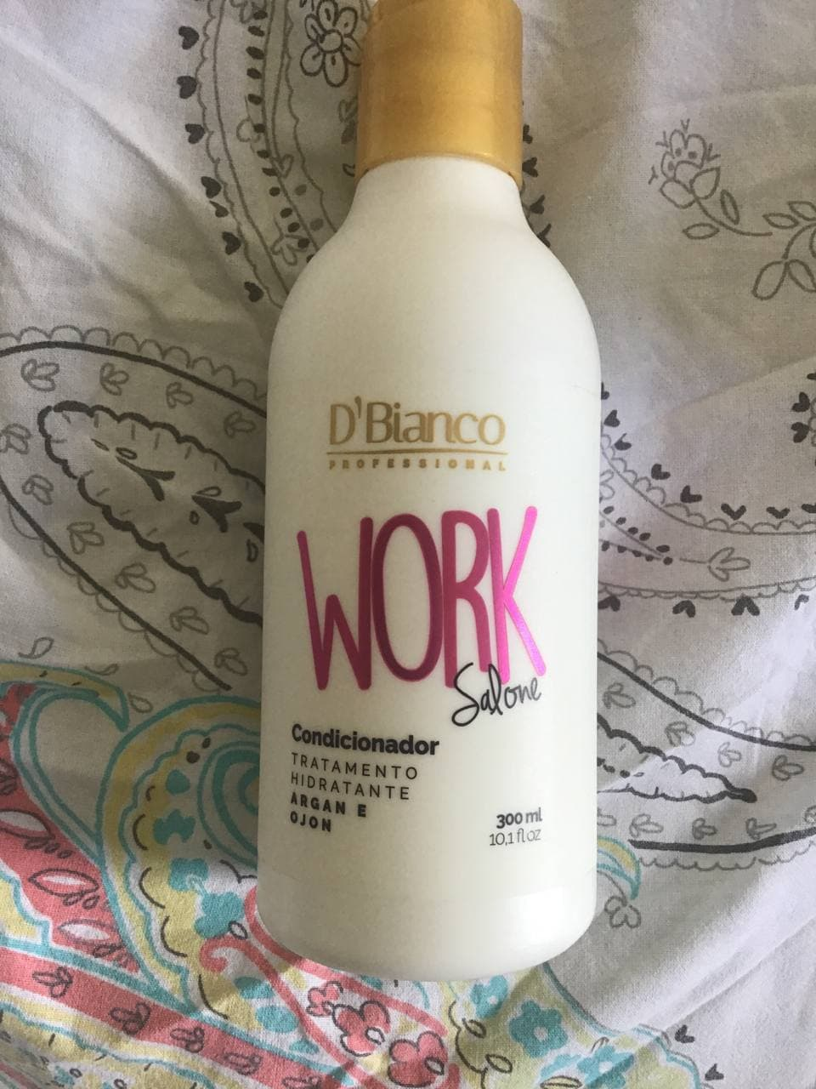

**Condicionador D'Bianco Work Salone:** O Condicionador Work Salone D’Bianco foi formulado para uma ação condicionante, nutritiva e desembaraçante. Atua fixando os elementos de tratamento nas áreas danificadas dos fios. Promove emoliência e disciplina. Proporciona maciez aos fios com um brilho incomparável.

Para todos os tipos de cabelo. 35,00

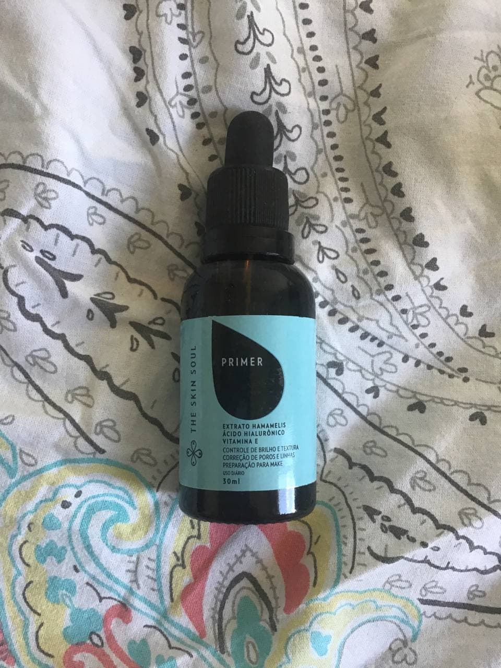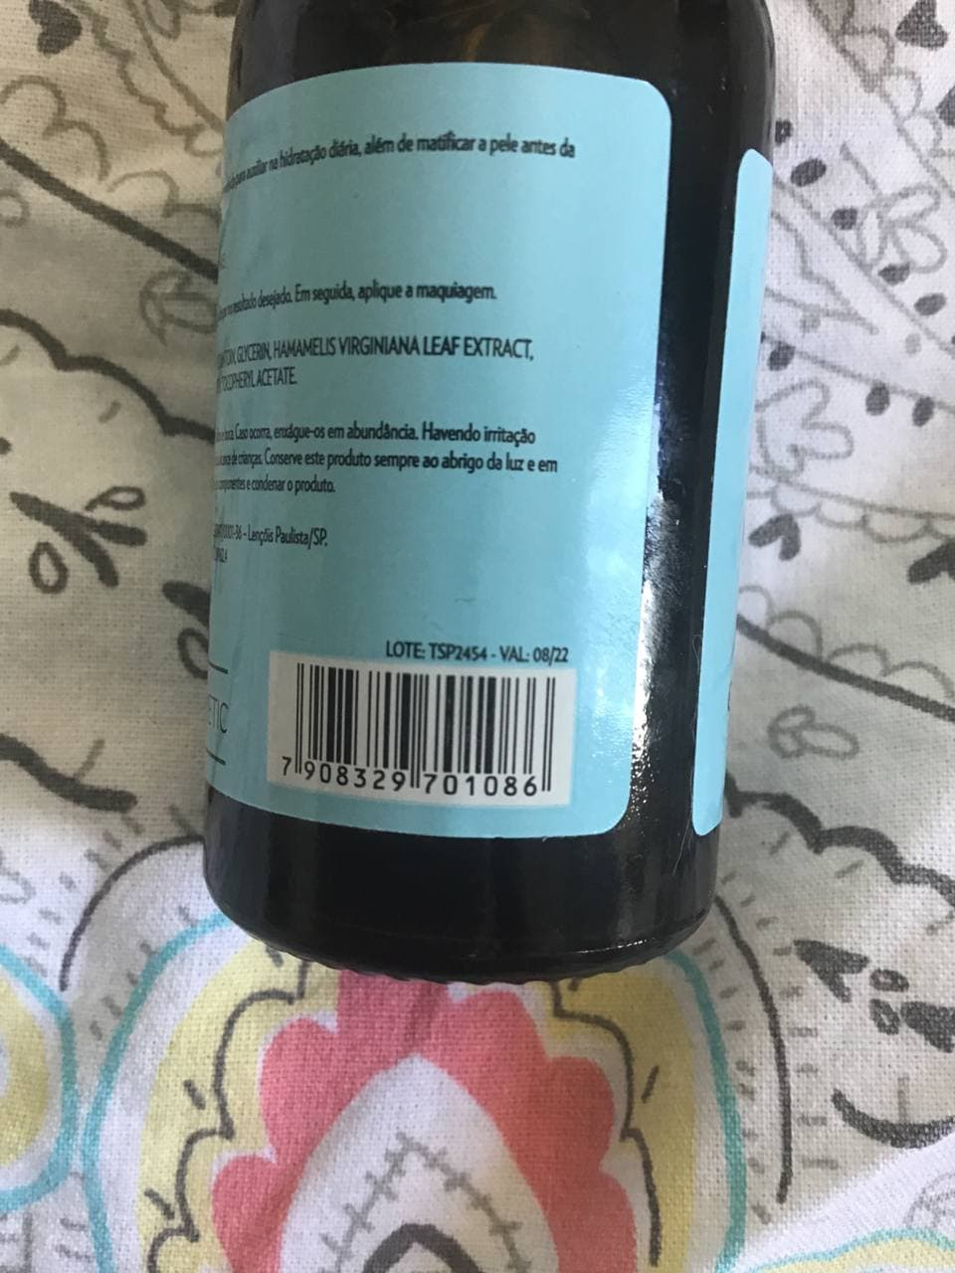

**Primer The Skin Soul:** Controle de brilho e textura, correção de poros e linhas, preparação para make.

Foi desenvolvido para auxiliar na hidratação diária, além de matificar a pele antes da aplicação da maquiagem, ajuda na redução dos poros e controla a oleosidade. 60,00

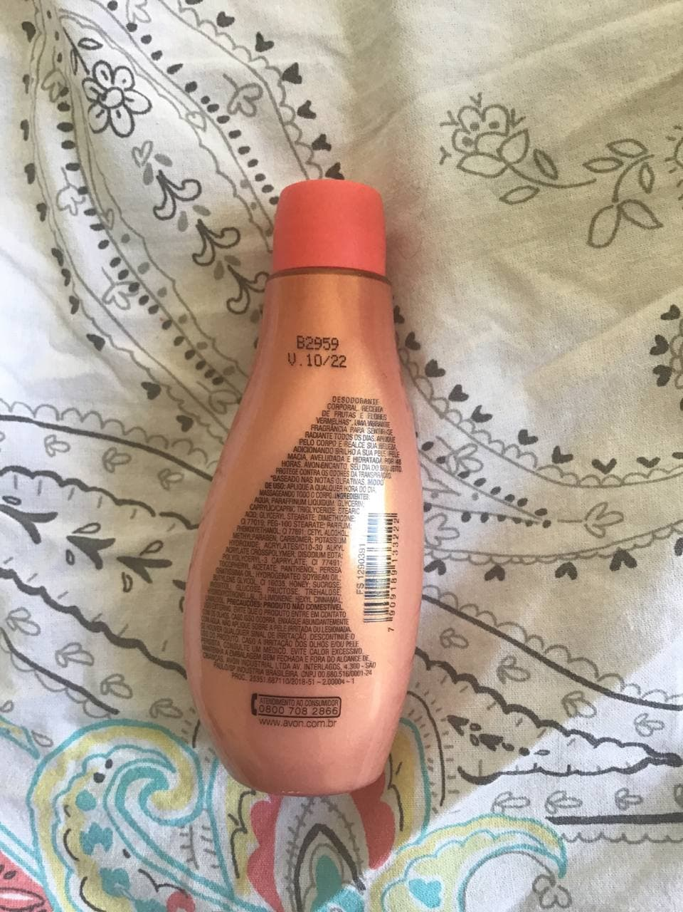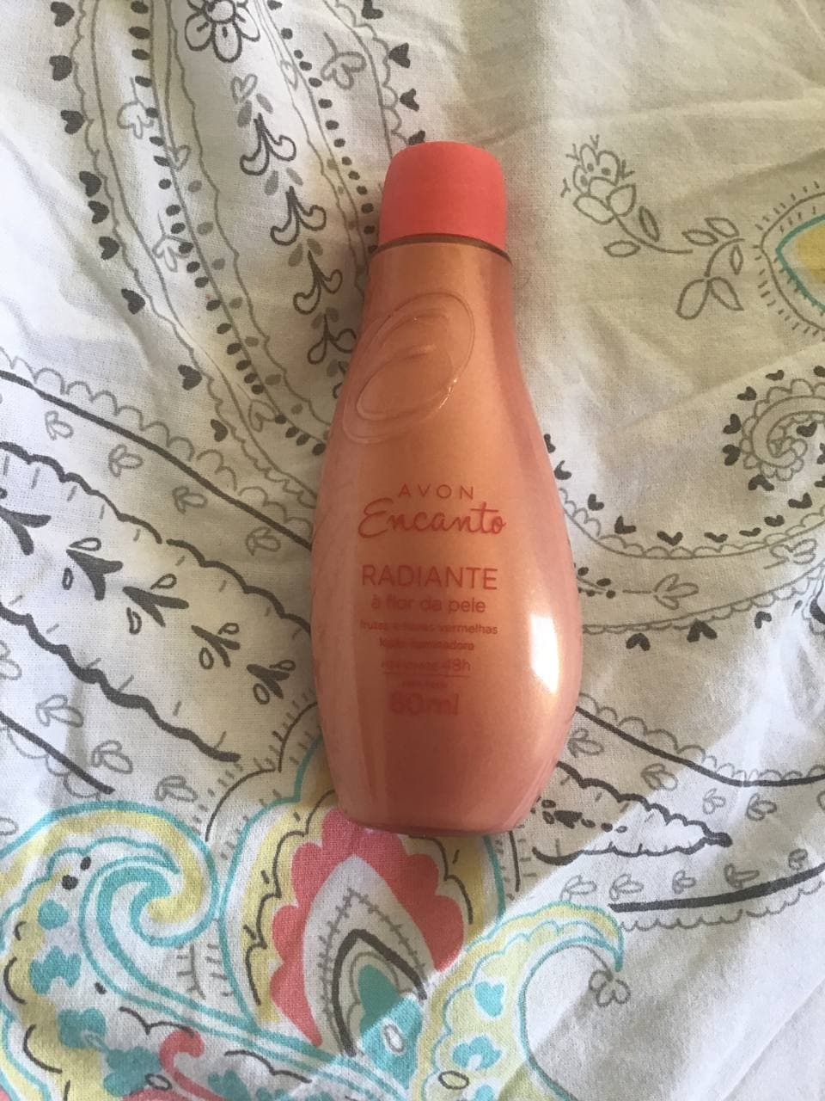

**?? ?????????????????? ?????????????????? ?????????????????? ?????????????????? ?????????????????? ?????????????????? ?????????????????? ?????????????????? ?????????????????? ?????????????????? ??????????????????**

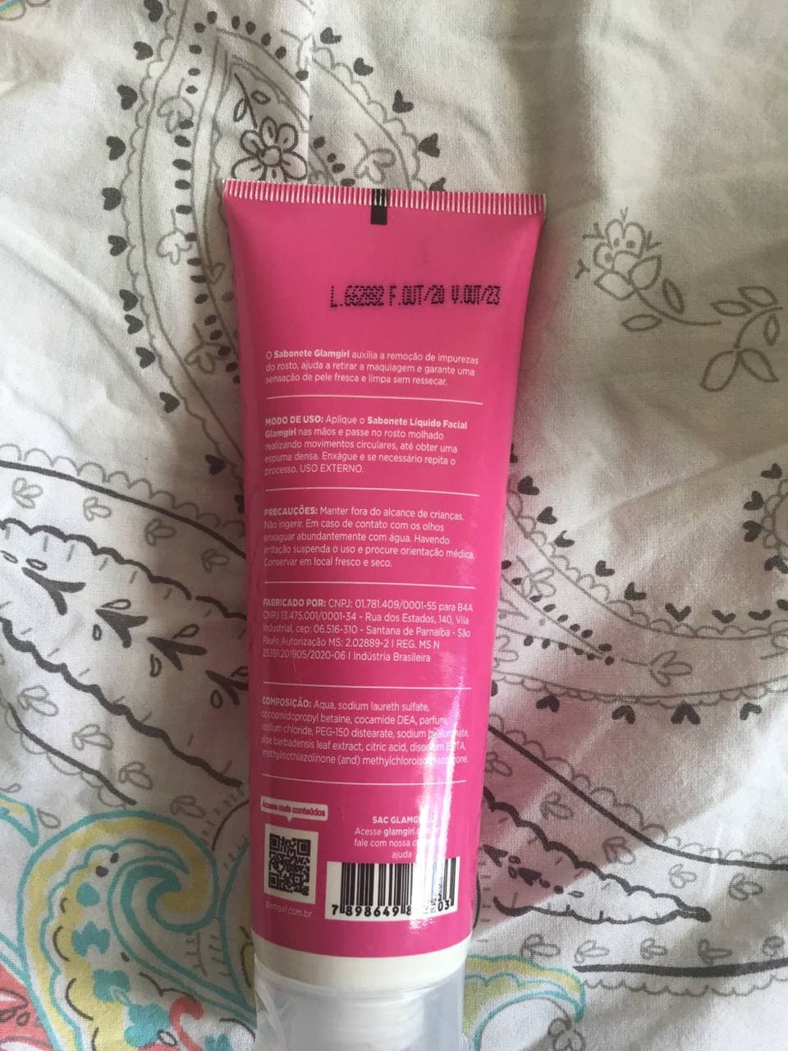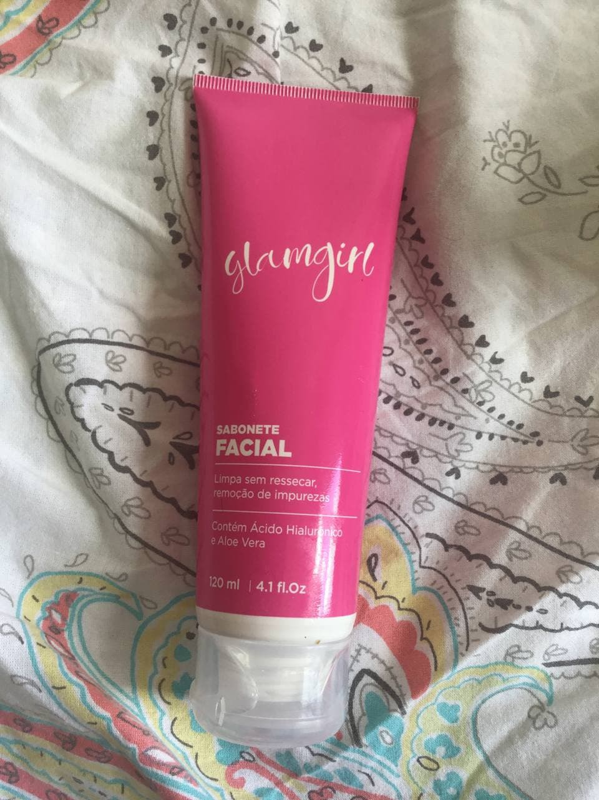

**Sabonete Facial Glamgirl:** O **Sabonete Líquido Facial Glamgirl** será indispensável no seu dia a dia. Ele ajuda a remover as impurezas do rosto, retirar a maquiagem e garantir uma sensação de pele fresca e limpa, sem ressecar. Sua textura e composição com Ácido Hialurônico e Aloe Vera, permitem a remoção completa de produtos, maquiagens e partículas de poluição, garantindo a você uma pele suave, limpa e fresca. 50,00

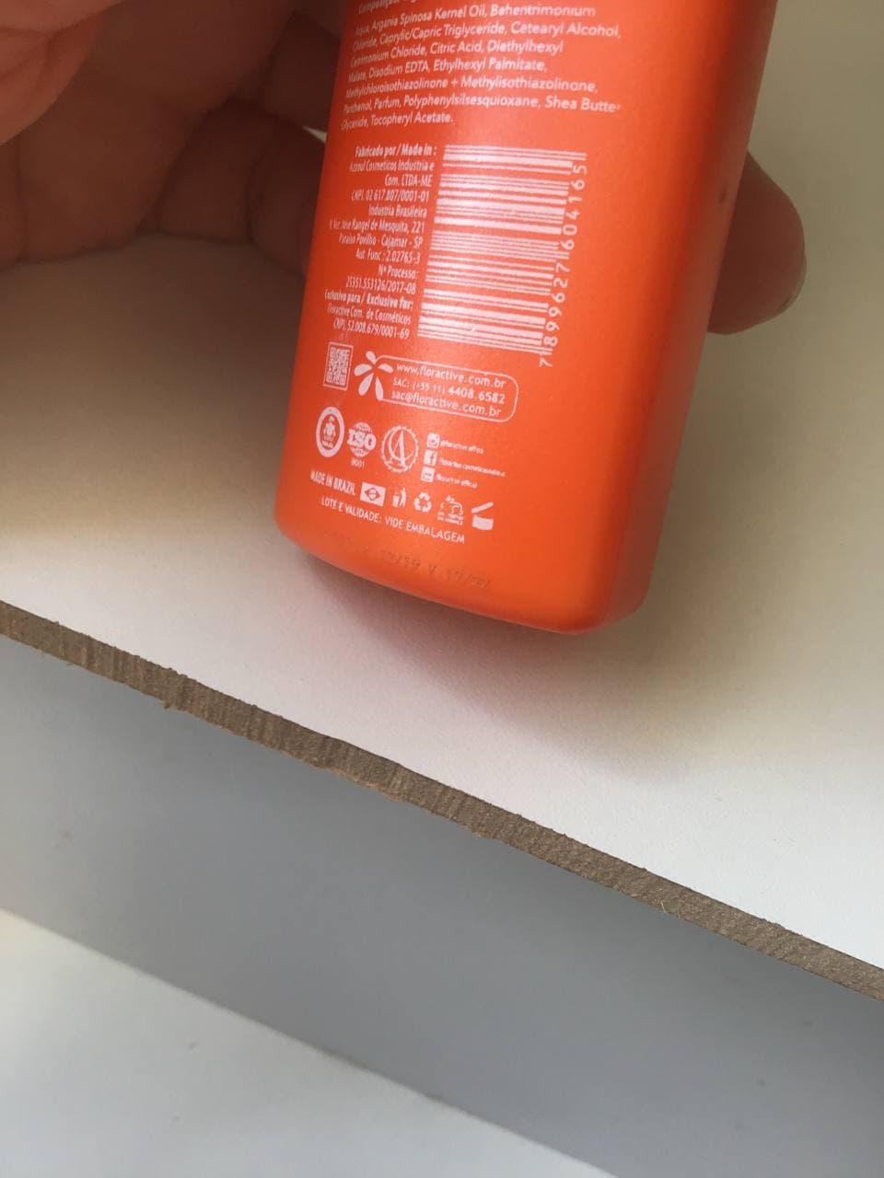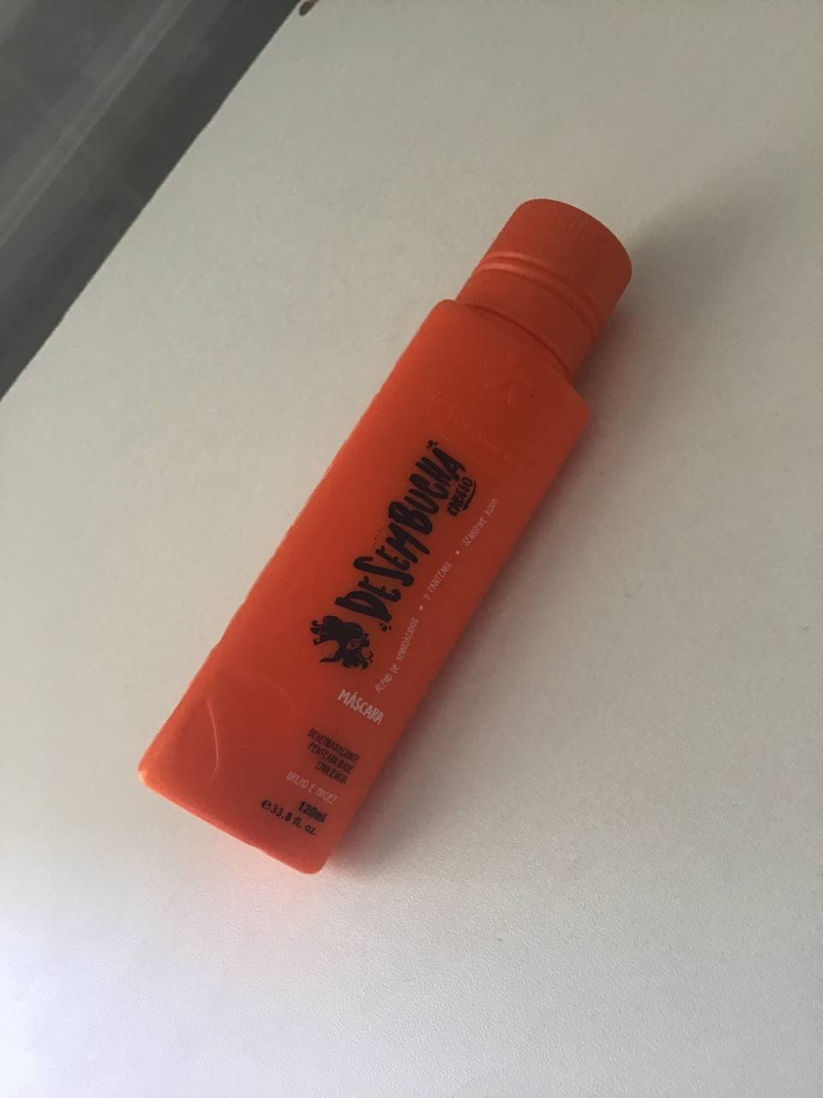

**Máscara capilar Desembucha Cabelo Floractive:**Desembucha foi especialmente desenvolvido para restaurar a fibra e manter o pigmento, por conter vitamina B5 que penetra profundamente no córtex capilar. Os derivados da ureia e os aminoácidos presentes na formulação retêm moléculas de água conferindo hidratação, brilho e maciez. Na utilização da linha completa permite desembaraçamento e penteabilidade e emoliência capilar. 30,00

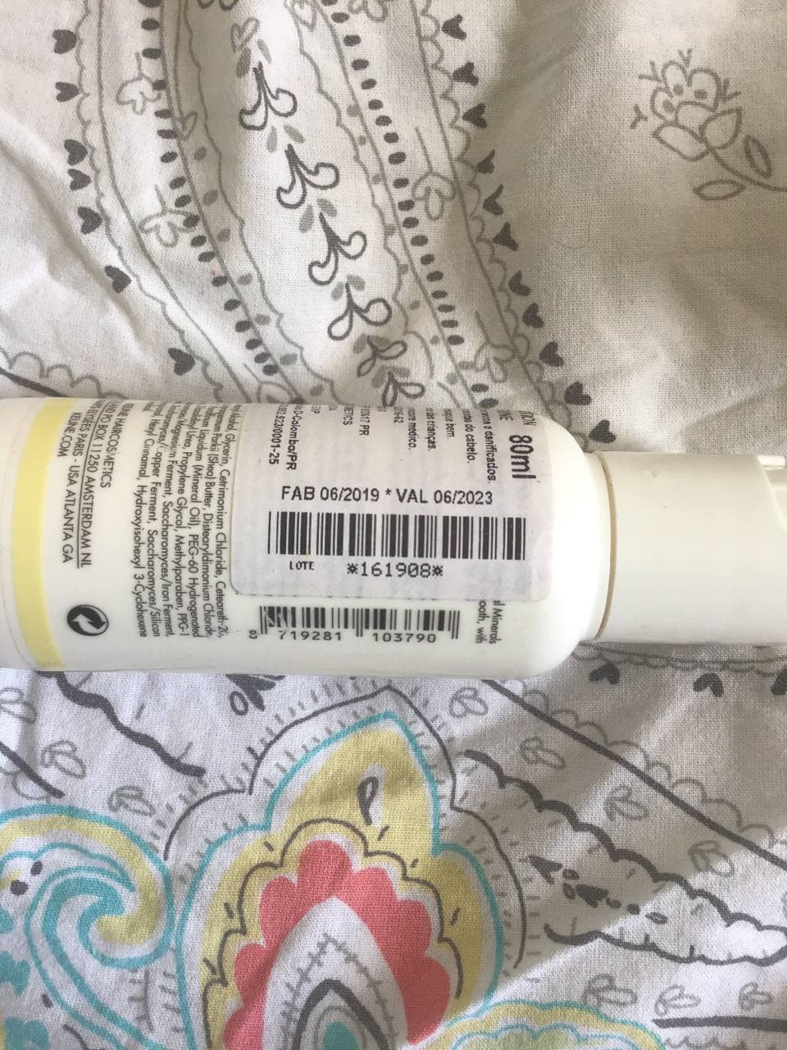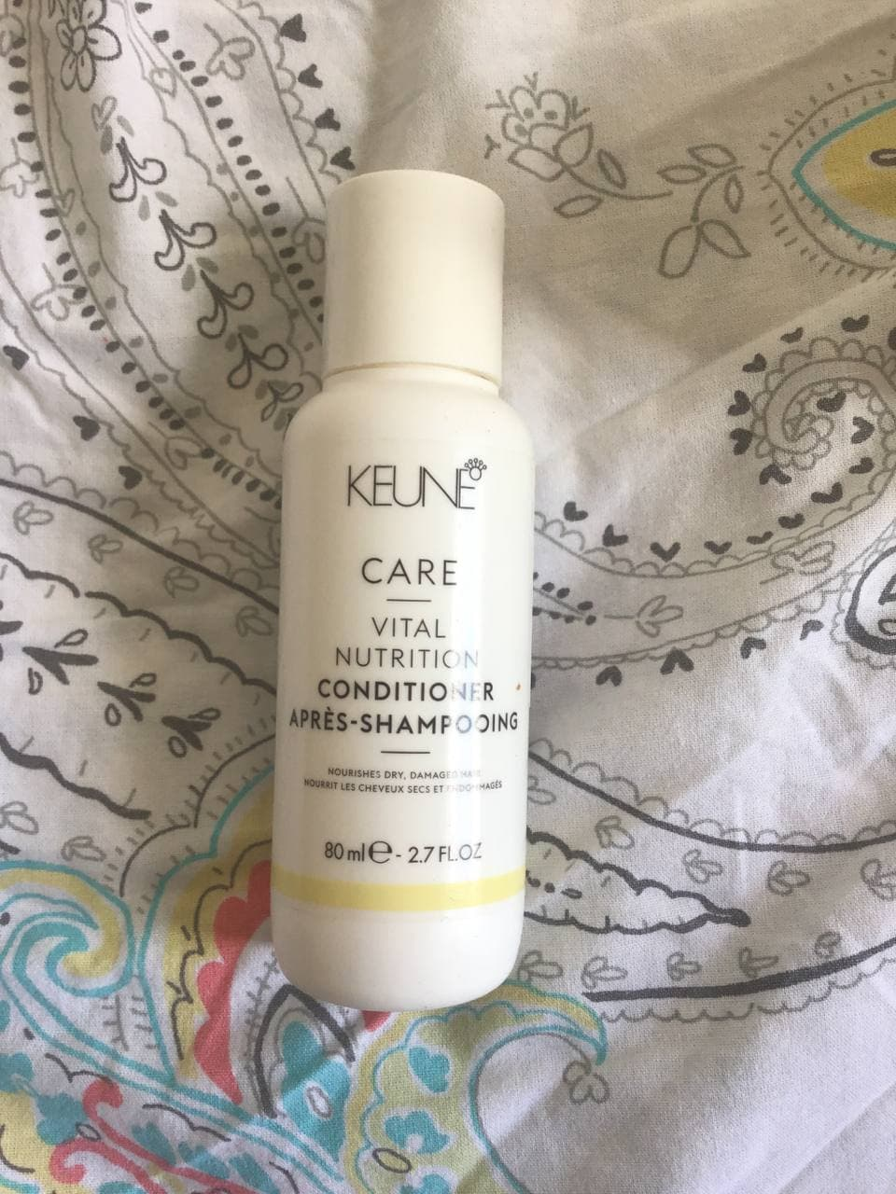

**Condicionador Vital Nutrition Keune:** restaura o equilíbrio de cabelo seco, poroso e danificado pela umidade e revitaliza cabelo sem vida e brilho, sem deixar pesado. Com a tecnologia inovadora Nutri Injection, o cabelo volta movimento. O condicionador traz de volta o brilho e a nutrição a seus cabelos, deixando-os fortes, condicionados e fáceis de pentear. PREÇO: **??????????????????**  
  
**Indicado:** Para cabelos secos e ressecados.

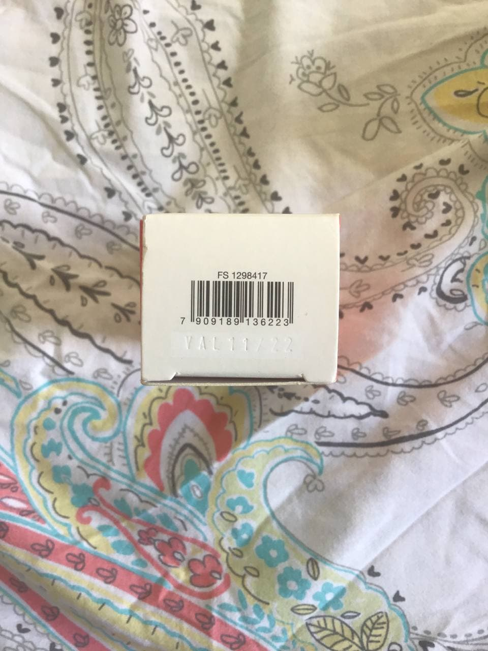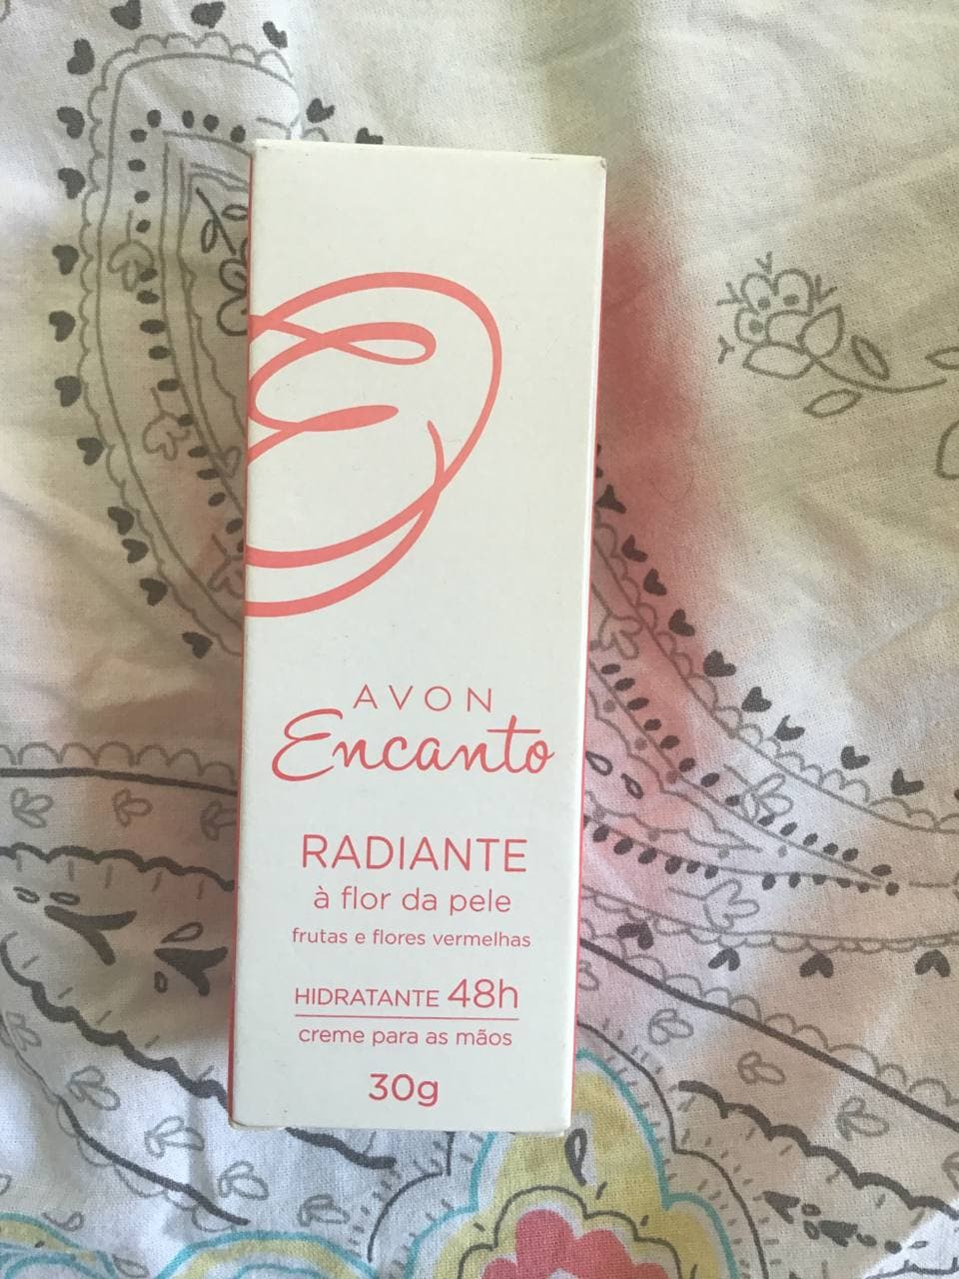

**?????????????????? ?????????????????? ?????????????????? ?????????????????? ?????????????????? ?????????????????? ?????????????????? ?????????????????? ?????????????????? ?????????????????? ??????????????????**

ADICIONAIS

